PROIZVODNJA SIRA

PROIZVODNJA TVRDOG SIRA

www.maturski.org

SADRŽAJ

UVOD 1

1. MLIJEKO 2
1.1. SASTAV MLIJEKA 3

2. SIR 4
- PRAVLJENJE SIRA 5
- ODLEŽAVANJE 5
- NAJVEĆI PROIZVOĐAČI SIRA 6

3. OSNOVE PROIZVODNJE SIREVA 7
- STANDARDIZACIJA MLIJEKA 7
- HOMOGENIZACIJA 8
- TOPLINSKA OBRADA MLIJEKA 9
- BAKTOFUGACIJA MLIJEKA 9
- MIKROFILTRACIJA 10
- DODAVANJE ČISTIH KULTURA (STARTERA) 12
- DODAVANJE BOJA I ADITIVA 13
- DODAVANJE SIRILA 13
- KOAGULACIJA SIRILOM 14
- OBRADA GRUŠA 16
- MIJEŠANJE I DOGRIJAVANJE 17
- ODVAJANJE SIRUTKE OD GRUŠA I FORMIRANJE SIREVA
U KALUPE 18
- PREDPREŠANJE GRUŠA I PREŠANJE SIREVA 19
- SOLJENJE SIREVA 22
- VOŠTENJE POVRŠINE SIRA, UMATANJE I PAKIRANJE 23
- ZRENJE SIREVA 26

UVOD

Proizvodnja mlijeka i sireva u Hrvatskoj ima dugu tradiciju. Hrvatska se smatra značajnom riznicom tradicijskih sireva koji su nastali samoniklo na nekom području kao posljedica tradicije i prehrambenih navika lokalnog stanovništva. Raznolikost i specifičnost tih sireva uvjetovana je klimatskim obilježjima nekog područja te tradicijom hranidbe i držanja mliječne stoke kao i tehnologijom/recepturom prerade mlijeka u sir. Na mnogim područjima tradicija prerade mlijeka zadržala se do današnjeg dana, ne samo zbog potražnje lokalnog stanovništva za autohtonim sirevima, već i zbog nemogućnosti otkupa/prodaje mlijeka. Preradom vlastitog mlijeka povećava se dohodak na gospodarstvu kroz dodatno zapošljavanje. U odnosu na industrijske sireve gdje se prihod u sirarstvu dijeli na dio vezan za proizvodnju mlijeka, dio vezan za preradu mlijeka i proizvodnju sira i dio vezan uz prodaju -trgovinu, svi navedeni prihodi ostaju na gospodarstvu. Međutim, uz uvjeta za proizvodnju sira, gospodarstvo mora raspolagati sa znatno više radne snage i znanja što je vrlo često ograničavajući činitelj u proizvodnji tradicijskih sireva na mnogim gospodarstvima.
U zemljama EU potiče se autohtona proizvodnja sireva na OPG jer se time čuva tradicija, smanjuju se viškovi sireva na tržištu i potiče se ekstenzivni način proizvodnje u malim serijama na tradicionalan način uz primjenu mnogo ljudskog rada u odnosu na masovnu industrijsku proizvodnju. Također je važno napomenuti sve veći interes potrošača -konzumenata sireva koji se javlja među domaćom i turističkom populacijom. Oni traže specifične sireve koji se bitno razlikuju od industrijskih po izgledu, teksturi, okusu i mirisu.
Prirodna bogatsva Hrvatske i čistoća okoliša na zavidnoj razini u odnosu na većinu zemalja EU, te duga tradicija bavljenja poljoprivredom i stočarstvom, omogućuju domaćem stanovništvu proizvodnju visokokvalitetnih proizvoda koji u pogledu zdrave prehrane i u ekonomskom pogledu mogu potpuno zadovoljiti potrebe tržišta.
1. MLIJEKO

Mlijeko je bijela ili žućkasta tekućina (samo je jakovo mlijeko ružičaste boje) koju luče mliječne žlijezde ženki roda, a koje se stvara iz dojki i koja koristi u prehrani mladunaca. Mlijeko pruža glavni izvor prehrane mladunčadi sisavaca prije nego što mogu probati različitu hranu. Mlijeko je prirodna hrana bogata kalcijem, bjelančevinama, vitaminima i mineralima, prijeko potrebnim za rast i pravilno funkcioniranje ljudskog organizma.
Za ljudsku prehranu najčešće se koristi kravlje mlijeko i ono se najčešće priprema industrijski za čuvanje i dalju upotrebu. To je najčešće korišteno mlijeko u razvijenim zemljama, dok se u siromašnijim zemljama (Afrika i dijelovi Azije) vrlo često koristi kozje mlijeko.
Pored kravljeg i kozijeg, mlijeko za prehranu i proizvodnju mliječnih proizvoda, koristi se i od sljedećih životinja:
- Ovce
- Konji
- Magarci
- Deve
- Jakovi
- Vodeni bivoli
- Jeleni

Sastav mlijeka ženki raznih sisavaca:

Sastav | Čovjek | Krava | Ovca | Koza | Konj | Sob | Bivol
Voda | 87,2 % | 87,5 % | 82,7 % | 86,6 % | 90,1 % | 66,9 % | 82,8 %
Ugljikohidrati | 7,0 % | 4,8 % | 6,3 % | 3,9 % | 5,9 % | 2,8 % | 5,5 %
Mliječna mast | 4,0 % | < 4,2 % | 5,3 % | 3,7 % | 1,5 % | 16,9 % | 7,4 %
Bjelančevine | 1,5 % | 3,5 % | 4,6 % | 4,2 % | 2,1 % | 16,9 % | 3,6 %
Elementi u tragovima | 0,3 % | 0,7 % | 0,9 % | 0,8 % | 0,4 % | 1,2 %

Pod pojmom mlijeko, u prehrambenoj industriji, podrazumijeva se kravlje mlijeko, dok se za mlijeko ostalih životinja uvijek prethodno koristimo naziv životinje (npr. kozije mlijeko, ovčije mlijeko, ...).
1.1. SASTAV MLIJEKA

Prosječan sastav kravljeg mlijeka je oko 87% vode i 13% suhe tvari koja se sastoji od oko: 3,7% masti, 3,7% proteina, 4,8% laktoze i 0,8% pepela. Njegova glavna bjelančevina je kazein (3%), a od ostalih su prisutni albumin (0,5%), globulin (0,05%) te ostale bjelančevine. Sastav mlijeka varira, što ovisi od više faktora, kao sto su: uzrast, rasa, prehrana životinje, godišnje doba i sl. U kemijskom smislu mlijeko je gruba suspenzija mliječne masti u koloidnom rastvoru bjelačevina u pravom rastvoru laktoze.
Kravlje mlijeko je dostupno u više varijanti. U nekim državama to su:
- punomasno,
- poluobrano (s otprilike 1.5-1.8% masti),
- obrano (oko 0.1% masti).
Punomasno mlijeko ima oko 3-4% masti. Za poluobrano i obrano mlijeko, sva mast se uklanja i onda se (u slučaju poluobranog) dijelom vraća. Najprodavanija varijanta je poluobrano mlijeko, jer se u mnogim državama smatra da je punomasno manje zdravo, a obrano neukusno. Punomasno mlijeko se preporučuje da pruži dovoljno masti za razvoj male djece koja su prerasla majčino mlijeko.
Pored mlijeka u ljudskoj prehrani se koriste i mliječni proizvodi, kao što su:
- kiselo vrhnje
- jogurt
- sladoled
- sir
- kajmak
- sirutka
- slatko vrhnje
- puding
- kiselo mlijeko
- laktoza
- mlijeko u prahu
Kada se sirovo mlijeko ostavi na neko vrijeme, ono se ukiseli i koristi u prehrani kao kiselo mlijeko. To je rezultat fermentacije: bakterije mliječne kiseline pretvaraju mliječni šećer u mliječnu kiselinu. Ovaj proces fermentacije se iskorištava u proizvodnji raznih mliječnih proizvoda, kao što su sir i jogurt.

2. SIR

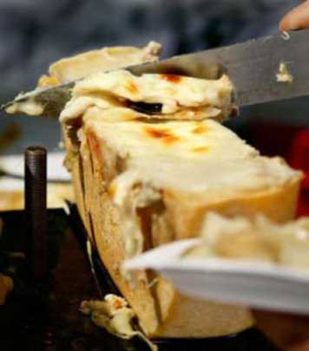

Sir je prehrambeni proizvod koji se dobija koagulacijom bjelančevina u mlijeku i vrhnju. Proizvodi se dodavanjem fermenta sirila (kimozin) mlijeku ili ukiseljavanjem mlijeka djelovanjem bakterija koje mliječni šećer vrenjem pretvaraju u mliječnu kiselinu.
Sirevi se općenito dijele po vrsti mlijeka (npr. kravlji, kozji, ovčji), konzistenciji (meki, tvrdi) i načinu koagulacije (slatki, kiseli).
Ima stotine vrsta sireva. Razne vrste i ukusi sireva su proizvod korištenja raznih vrsta bakterija i plijesni, različitih količina mliječne masnoće, razlike u dužini starenja, različitih obrada i raznih vrsta krava, ovaca, ili ostalih sisavaca. Ostali činitelji uključuju prehranu životinja i dodavanje sredstva za aromatiziranje poput bilja, začina, ili dima od drveta. Da li je mlijeko pasterizirano ili nije također može imati utjecaj na ukus.
Za neke sireve, mlijeko je zgusnuto koristeći kiseline poput octa ili soka limuna. Većina sireva, međutim, su ukiseljeni u manjem stupnju bakterijama, koje pretvaraju mekušac u mliječnu kiselinu te onda do kraja zgusnute dodatkom reneta. Renet je enzim tradicionalno dobiven iz obloga stomaka mlade stoke, ali se sada proizvodi i u laboratorijima. Nadomjesni "povrtni reneti" su također izlučeni od raznih vrsta Cynara - čičak porodice.
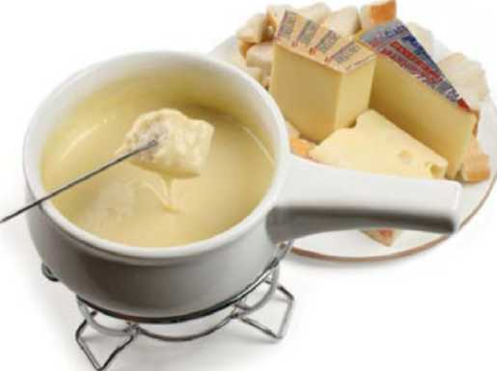
Sir se jede i kuhan i nekuhan, sam ili sa drugim sastojcima. Prilikom grijanja, većina sireva se topi. Neki sirevi, poput Raclette, se tope postepeno; mnogi drugi sirevi se također mogu topiti postepeno uz prisustvo kiseline ili škroba. Fondue sa vinom, koje služi kao kiselina, je dobar primjer jela sa postepeno istopljenim sirom. Ostali sirevi postanu elastični i ljepljivi dok se tope. Neki sirevi se nejednako tope jer im se masti odvoje dok se griju, dok neki sirevi zgusnuti sa kiselinama, poput halloumia, paneera, i ricotte, se nikako ne tope i postaju još čvršći dok se kuhaju.

2.1. PRAVLJENJE SIRA
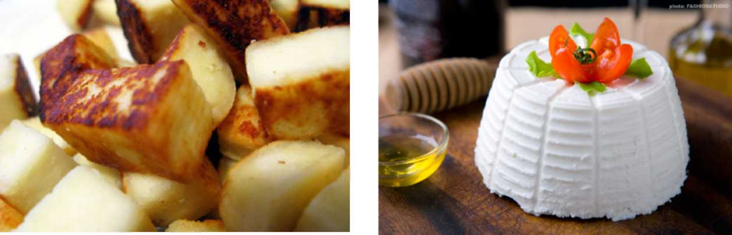

Sir je tvrdi ili polutvrdi proizvod mlijeka koji se dobiva zgrušavanjem i odvajanjem čvrste materije iz mlijeka od tekuće (sirutka). Što više sirutke odvojimo, to dobivamo tvrđi sir. Sir se dobiva postepenim zagrijavanjem mlijeka pri čemu mliječni šećer usljed fermentacije prelazi u mliječnu kiselinu te dolazi do odvajanja kazeina od sirutke. Za ubrzanje i poboljšanje procesa sirenja mlijeku se dodaje sirište koje u sebi sadrži enzim renin (Rennin) ili cimozin (Chymosin).
Po završenom procesu sirenja, cijeđenjem se odvaja sirutka, dodaje se sol radi ukusa i zaustavljanja procesa. Zatim se sir oblikuje stavljanjem u kalupe. Oblik i veličina kalupa zavisi od proizvođača do proizvođača i po tome se obično prepoznaju sorte sira. Sir u kalupu ostaje nekoliko sati, a zatim se ostavlja da zrije. Pored soli nekim vrstama sira dodaju se i drugi začini, posebno mirisne trave, kao i neke vrste povrća (paprika ili bijeli luk).
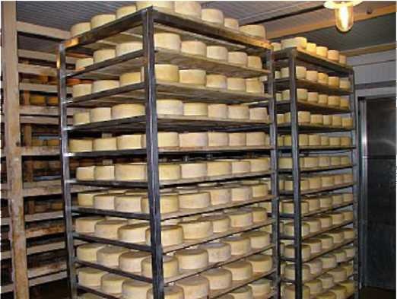

2.2. ODLEŽAVANJE

Trajanje zrenja sira zavisi od vrste do vrste i može trajati od nekoliko dana do 1 godine. Zrenjem sir dobija karakteristična svojstva, tvrdoću i ukus. Zrenje se vrši u različitim uslovima što zavisi od vrste sira koju želimo proizvesti. Zbog toga u prometu imamo mnoge vrste sira koje se razlikuju po svojim karakteristikama i ukusu.

2.3. NAJVEĆI PROIZVOĐAČI SIRA

Najveći proizvođači sira (2004. godine)
Poredak Država Proizvodnja
(u tisućama t)

1 | SAD | 4.357
2 | Njemačka | 1.852
3 | Francuska | 1.840
4 | Italija | 1.320
5 | Nizozemska | 670
6 | Egipat | 661
7 | Poljska | 520
8 | Rusija | 483
9 | Velika Britanija | 370

Poredak Država Proizvodnja
(u tisućama t)
- Australija 364
- Argentina 360

- Kanada 360
- Danska 335
14 Novi Zeland 285
- Grčka 247
- Kina 232
17 Iran 227

3. OSNOVE PROIZVODNJE SIREVA

Mlijeko za sir mora imati dobru sposobnost sirenja. Bitno je očuvati prirodna svojstva proteina koja utječu na bolju kakvoću gruša a time i na veći prinos sira, osigurati dovoljnu količinu topljivog kalcija radi koagulacije kazeina djelovanjem enzima, koristiti higijenski proizvedeno mlijeko najbolje mikrobiološke kakvoće i izbjegavati dugo skladištenje mlijeka kako bi spriječili razgradnju kazeina (i oslobađanje LPL) i porast psihrotrofnih bakterija (proteoliti i lipoliti).
Najveći broj postupaka u proizvodnji sira je kemijsko-biokemijske naravi te je za većinu vrsta sireva standardiziran. Postupci proizvodnje sira su:
- Standardizacija mlijeka
- Homogenizacija
- Toplinska obrada mlijeka
- Baktofugacija mlijeka
- Mikrofiltracija
- Dodavanje čistih kultura (startera)
- Dodavanje boja i aditiva
- Dodavanje sirila
- Koagulacija sirilom
- Obrada gruša
- Prešanje gruša i stavljanje sireva u kalupe
- Soljenje sireva
- Zrenje sireva

3.1. STANDARDIZACIJA MLIJEKA

Standardizacija mlijeka je postupak naravnavanja sastojaka mlijeka u proizvodnji sireva a sastoji se u dodavanju obranog mlijeka u mlijeko za sirenje i obiranju dijela vrhnja (masti) iz punomasnog mlijeka. Tim postupcima postiže se količina kazeina u odnosu na mast u omjeru 0,7 : 1, odnosno ukupnih proteina naspram masti u omjeru 0,9 : 1. Standardizacija omogućava proizvodnju sira ujednačene kvalitete naročito kada na nju mogu utjecati sezonske varijacije, te proizvodnju sireva različitog postotka masti kako bi se zadovoljili zahtjevi tržišta.
Standardizacija mliječne masti u mlijeku za proizvodnju različitih vrsta sireva:

Kvaliteta sira | Mast u suhoj tvari sira (%) | Mast u mlijeku (%)
Polumasni | 20 | 0,95 - 1,0
Tricetvrtmasni | 30 | 1,65 - 1,75
Normalno masni | 40 | 2,5 - 2,55
Punomasni | 50 | 3,0 - 3,05
Ekstra masni | 60 | 5,0 - 5,1

3.2. HOMOGENIZACIJA

Homogenizacija je postupak usitnjavanja i izjednačavanja globula mliječne masti u mlijeku (razbijanje mliječne masti u mliječne kapljice) radi veće stabilnosti emulzije masti u mlijeku. Veličina kapljice mliječne masti nakon homogenizacije se smanjuje na 1-5 um. Homogenizirano mlijeko ima intenzivniju bijelu boju, puniji okus, lakšu probavljivost, a na površini nema izdvojenog sloja mliječne masti.
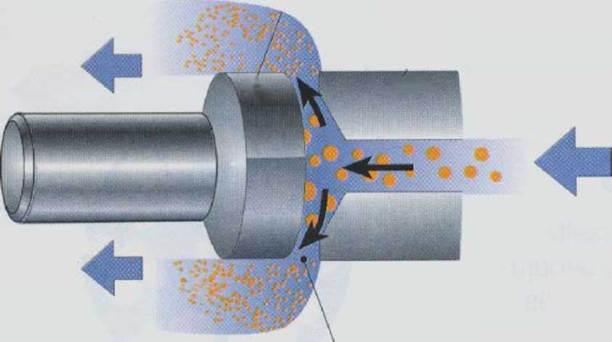

U proizvodnji većine sireva homogenizacija se ne koristi jer pri tom nastaje fini gruš sastavljen od mreže proteina koji zadržavaju više vode. Homogenizirano mlijeko daje gruš koji zadržava više proteina i masti, te se time povećeva randman (prinos sira). Sir proizveden iz mlijeka kojem je dodano homogenizirano vrhnje daje mekši gruš, glatke i elastične konzistencije. Homogenizacija se dakle koristi u proizvodnji mekih sireva poput svježeg sira, kremastih sireva te sireva s plemenitim plijesnima.
3.3. TOPLINSKA OBRADA MLIJEKA

Mlijeko se toplinski može obraditi postupcima TERMIZACIJE i PASTERIZACIJE. Termizacija se provodi s ciljem standardizacije biološke kakvoće mlijeka dok se pasterizacijom osim poboljšanja biološke kakvoće mlijeka uništavaju svi patogeni mikroorganizmi i većina ostalih štetnih mikroorganizama. Uništavaju se i neke korisne bakterije mliječno-kiselinske fermentacije i neki prirodni enzimi mlijeka (npr. lipaze) pa je u toplinski obrađeno mlijeko potrebno ponovno dodati bakterije mliječno-kisele fermentacije u obliku čiste mljekarske kulture ili startera.
Termizacija se provodi na tri načina:
- zagrijavanjem na 72 °C be zadržavanja,
- zagrijavanjem na 70 °C u trajanju od 15 sekundi,
- zagrijavanjem na 68 °C u trajanju od 40 sekundi.

Vrste pasterizacije koje se koriste u proizvodnji sira su:
- niska pasterizacija - 63 °C u trajanju od 30 minuta (šaržna, diskontinuirana, kotlasta pasterizacija; koristi se ukoliko se u mlijeku želi sačuvati lipaza),
- srednja pasterizacija - najmanje 72 °C u trajanju od najmanje 15 sekundi (pločasta pasterizacija),
- visoka pasterizacija - 85 °C u trajanju od 1 minute (koristi se samo u proizvodnji fermentiranih mliječnih proizvoda jer smanjuje koagulacijska svojstva mlijeka).

3.4. BAKTOFUGACIJA MLIJEKA

To je centrifugalna separacija bakterija (oko 80-90%) i sporogenih vrsta Clostridium / Bacillus (oko 99%) i mlijeka uz jednofaznu i dvofaznu baktofugu pri temperaturi od oko 5560 °C. Separacija se odvija na principu različite gustoće bakterija (1,070-1,130 g/cm³) i mlijeka (1,028-1,034 g/cm3). Baktofugat (koncentrat bakterija) se sterilizira pri 130 °C u trajanju od nekoliko sekundi i zatim se pripaja baktofugiranom mlijeku.

3.5. MIKROFILTRACIJA
 | • | bakterije, mm proteini
 | • | laktaza
 | • | mineralne tvari i
\ \ \ \ |  | voda
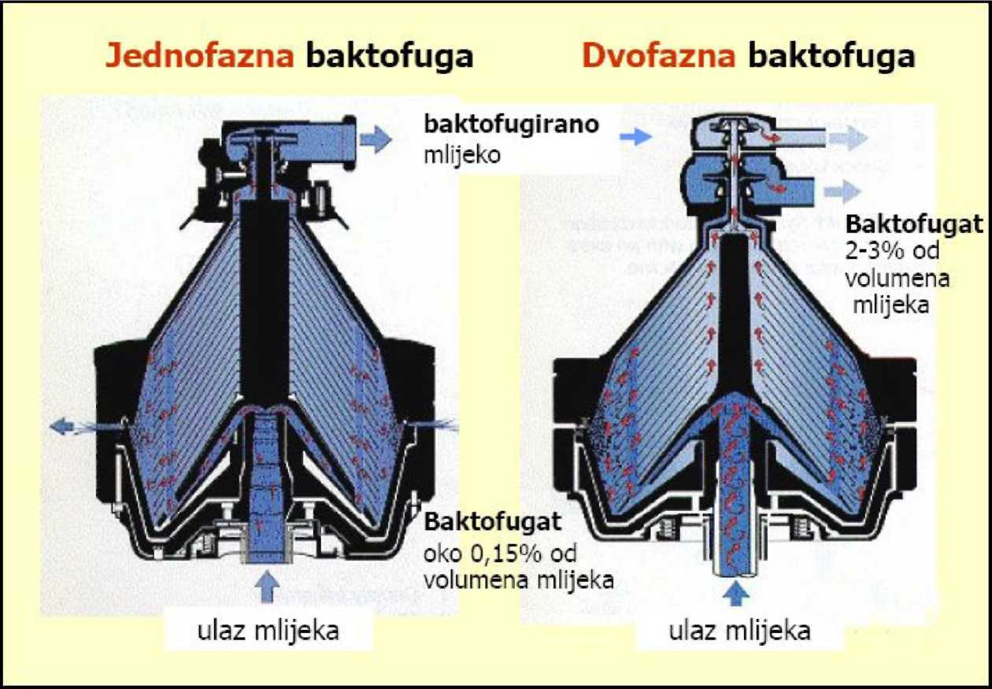

Primjenom dvostruke
mikrofiltracije pomoću
membrana koje imaju pore veličine 0,8-1,4 um i pri temperaturi od oko 50°C može se ukloniti više od 99,5% bakterija i do 99,9% spora Bacillus cereus. Koncentrat profiltriranih bakterija koji iznosi oko 5% količine mlijeka sterilizira se pri 130°C u trajanju od nekoliko sekundi i pripaja mikrofiltriranom mlijeku kao kod baktofugacije.
Primjena mikrofiltracije (MF) mlijeka za proizvodnju sireva ima više prednosti:
- nepotrebna termalizacija mlijeka (primj ena MF prije čuvanja mlijeka),
- nepotrebna termalizacija svježeg sira,
- nepotreban dodatak nitrata u mlijekom (sprječava nadimanje sireva),
- lakša kontrola sira tijekom zrenja - kraće trajanje zrenja sira,
- produljena trajnost sira.

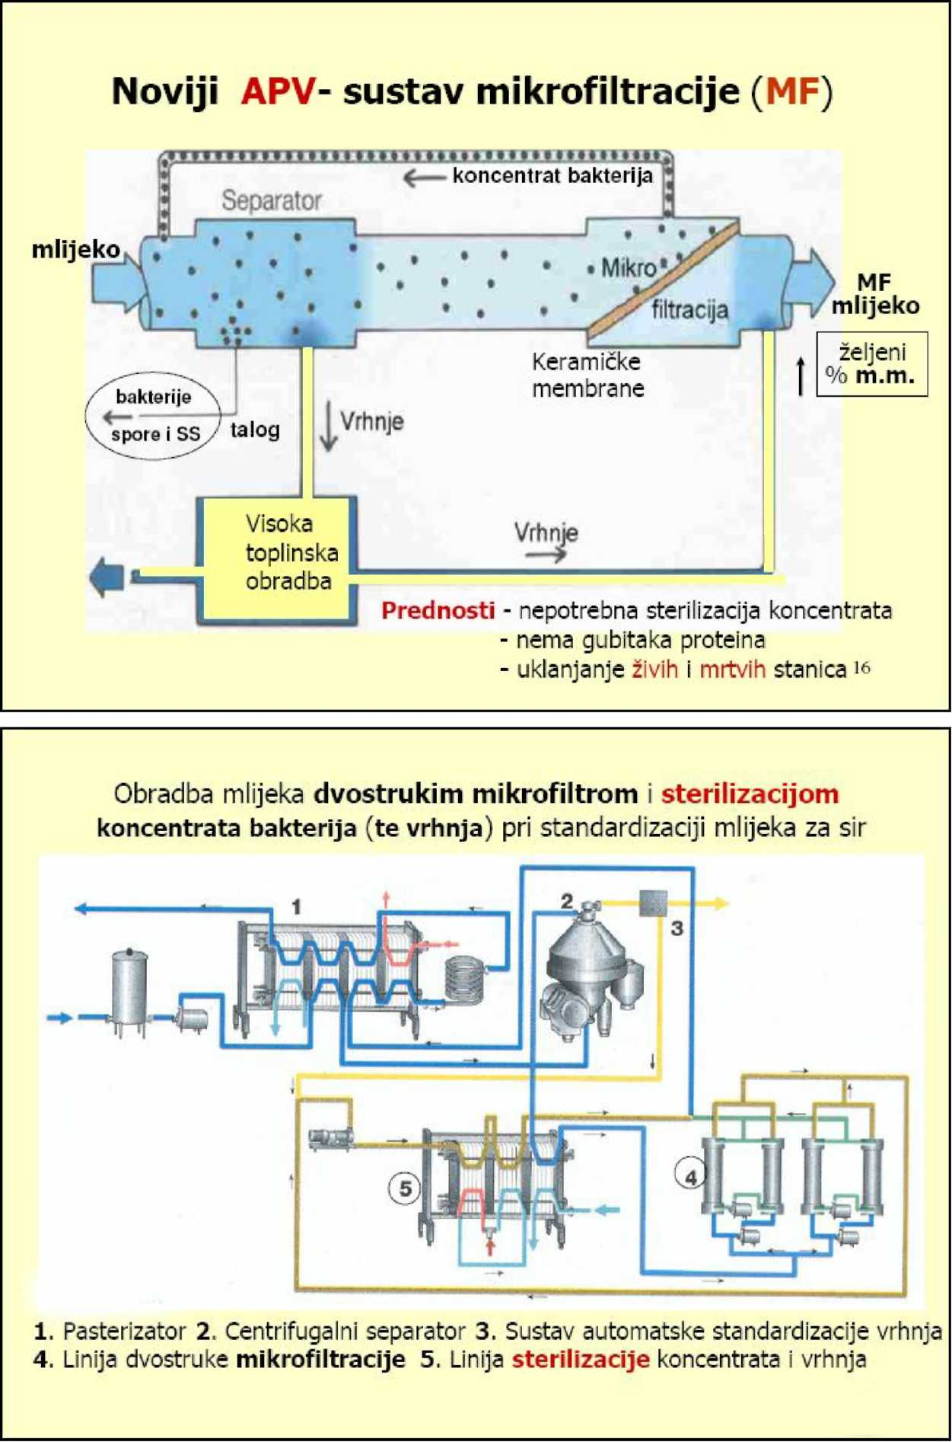

3.6. DODAVANJE ČISTIH KULTURA (STARTERA)
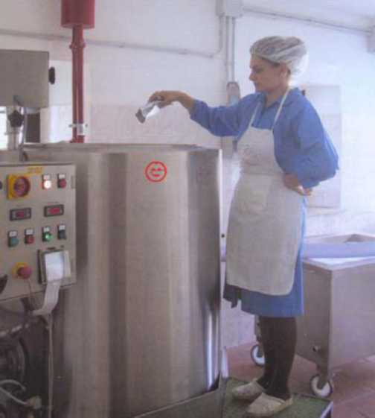
Toplinski obrađeno mlijeko se hladi na temperaturu od 21 - 30°C, kako bi se osigurala potrebna temperatura rasta bakterija čistih kultura. Tekuće čiste kulture dodaju se u mlijeko za sirenje ovisno o zrenju u količini od 0,05 - 5%. Zrenje mlijeka djelovanjem bakterija može trajati od pet minuta do dva sata. Inokulacija veće količine čiste kulture skraćuje vrijeme zrenja. Tijekom vrenja u mlijeku mogu rasti i drugi mikroorganizmi kao što su koliformni mikroorganizmi koji mogu rasti u manje kiselim uvjetima, ali s porastom kiselosti medija njihov rast se prekida. Vrsta bakterije koja će se primjeniti za zakiseljavanje ovisi o tipu zrenja mlijeka - sporo ili brzo. Nivo bakterija pojedinačno ili u masi kontrolira nivo produkcije mliječne kiseline u mlijeku, a kasnije i u grušu što se mjeri padom pH vrijednosti mlijeka. Prevelika količina mliječne kiseline može uzrokovati preveliku kiselost sira. Ako je lag faza (faza mirovanja bakterija prije početka intenzivnog rasta i razmnožavanja u mediju, odnosno faza prilagodbe bakterija na novi medij) duža od uobičajene, obično se koristi više čiste kulture kako bi se ispravila početna niska produkcija mliječne kiseline. Neki su mikroorganizmi spori u produkciji mliječne kiseline u ranoj fazi, ali u kasnijoj je ta produkcija brža. Prethodno iskustvo sirara je presudno kada se koristi do tada nepoznata kultura. Neki sirari određuju količinu čiste kulture prema osjećaju i tako skraćuju vrijeme trajanja proizvodnje. Znatno više vremena se gubi kada je nadolazeće mlijeko hladnije od temperature čiste kulture što uvjetuje zaustavljanje rasta bakterija u njemu. Čista kultura u obliku zrnaca ne otpušta bakterije u mlijeko. Takva se zrnca učvršćuju zagrijavanjem i ostaju kao bijele mrlje u siru. Automatsko pumpanje čiste kulture u sirarsku kadu kroz cijevi je dovoljno snažno da razbije nastale grudice. Kod većine modernih linija doprema čiste kulture u kadu je automatska. Postoje primjeri gdje se koriste otvorene četvero-uglaste kade u kojima se mlijeko inokulira neposredno prije dodatka sirila. Ovakav oblik inokulacije može uvjetovati varijacije u kvaliteti uzduž kade. Neki dijelovi gruša su tijekom zrenja mrvičasti (kisela mjesta), dok su drugi meki (slaba kiselost). Kako se zrna miješaju tijekom zagrijavanja prekisele čestice imaju smanjenu sposobnost lijepljenja. To uvjetuje nastajanje šljunkastog gruša, koji je kiseo, bezbojan i mrljav. Ako se u proizvodnji sira koriste boje moguće je nastajanje bijelih mrlja u tijestu sira.

3.7. DODAVANJE BOJA I ADITIVA

Boja ili bilo koji drugi kemijski dodaci (anato-boja (B-karoten), natrijev nitrat, dezmozin i kalcijev klorid), dodaju se u mlijeko prije zrenja ili kad se temperatura mlijeka podigne do temperature potrebne za zrenje (oko 30°C). Boja mora prethodno biti otopljena, te se mora ravnomjerno umiješati u mlijeko. Kemikalije se dodaju otopljene, a njihova količina je određena tehnologijom.

3.8. DODAVANJE SIRILA

Ispitivanje prikladnosti mlijeka za sirenje varira od sirane do sirane. Važna je kiselost, odnosno pH mlijeka u trenutku dodatka sirila što je određeno receptom, odnosno vrstom i brzinom nastajanja gruša. Koagulacijska sposobnost mlijeka se određuje najčešće formagraf aparatom. Aparat se sastoji od modula u koji se dodaje 10 ml uzorka mlijeka. U svaki uzorak mlijeka dodaje se 0,2 ml standardiziranog sirila. Sposobnost mlijeka za sirenje (formagrafske mjere) izražavaju se na tri načina:
- RCT (rennet cloating time) = vrijeme početka sirenja izraženom u min.
- K20 = vrijeme potrebno da amplituda dosegne 20 mm izraženo u min.
- A30 = širina amplitude nakon 30 minuta od dodatka sirila (čvrstoća gruša izražena u mm).

Kod normalnog kravljeg mlijeka ove vrijednosti mogu znatno varirati, a obično se kreću oko:
- RCT = 12 min.
- K20 = 8 min.
- A30 = 36 mm.

Vrlo je važna kvaliteta i vrsta sirila. Količina sirila i temperatura sirenja su parametri zadani receptom. Ti će parametri ovisiti i o iskustvu sirara i kvaliteti mlijeka nekog područja.
3.9. KOAGULACIJA SIRILOM
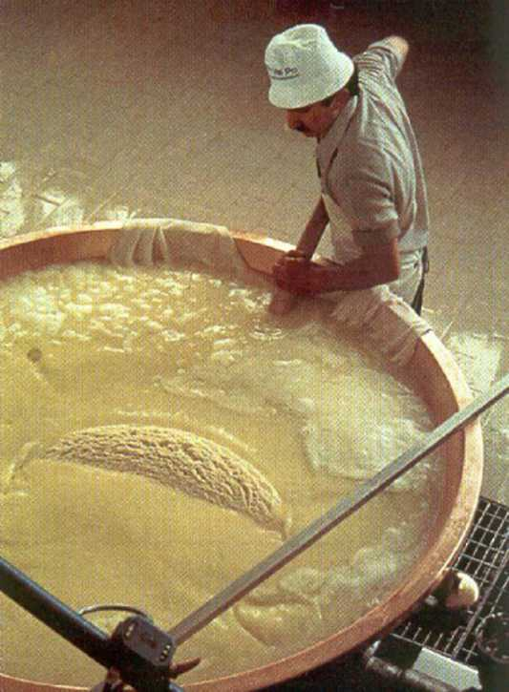
Sirišni enzim djeluje na mlijeko u tri faze. Prva je faza neovisna o temperaturi. Tijekom ove faze dolazi do cijepanja između 105. (fenilalanina) i 106. (metionina) u aminokiselinskom lancu K-Cn. Ovim cijepanjem nastaje para-K-Cn i kazeinomakropeptid (CMP). Sekundarna faza ili faza agregacije, ovisi o količini kazeina u mlijeku. Tercijalna faza ili faza grušanja (umrežavanja odnosno retikulacije) ovisi o temperaturi, te se neće odvijati bez prisustva iona kalcija. Iz gore spomenutog može se zaključiti da K-Cn uvjetuje stabilnost micele kazeina. Jednom kada nastane para-K-Cn i uz prisustvo Ca, ovo se svojstvo K-Cn gubi, te ostatak micele stvara proteinsku mrežu u kojoj su uklopljeni drugi sastojci mlijeka. Ako je koagulacija samo djelomična gruš neće biti dovoljno čvrst za proizvodnju sira. Neki će se sastojci mlijeka tako pojačano izgubiti sirutkom (proteini, mast, razgradni produkti kazeina itd.).

Čimbenici koji utječu na čvrstoću gruša i koagulaciju (tenziju gruša) su slijedeći:
- s porastom količine sirila raste i čvrstoća gruša unutar određenih granica,
- čvrstoća gruša se povećava s povećanjem temperature do 40°C. Temperature koagulacije iznad 40°C uvjetuju nastanak gruša koji je gumast, te se takav gruš vrlo teško reže,
- ako se mlijeko prije sirenja držalo duže vrijeme ohlađeno tada će nastati gruš slabe čvrstoće. Čvrstoća gruša se povećava kada se u mlijeko doda CaCl2 u količini do
0,07%,
- odnos masti i proteina može utjecati na čvrstoću gruša, veći sadržaj masti uvjetuje mekši gruš,
- pad pH vrijednosti (veća kiselost) povećava čvrstoću gruša do pH vrijednosti od 5,8, nakon čega čvrstoća pada. Većina mlijeka se siri pri pH vrijednosti između 6,5 - 6,35,
- vezanje K-Cn na denaturirane proteine sirutke ili slobodne masne kiseline, nastalih lipolizom utječe na potpunost zgrušavanja,
- proteoliza ili interakcije sa slobodnim amino kiselinama s bilo koje strane veze Phe105 - Met106 na K-kazeinu može uvjetovati takve promjene da je cijepanje nekompletno, a nastali gruš je mekan,
- dodavanje vode utječe na čvrstoću gruša,
- neka sirila uvjetuju nastanak mekog gruša.

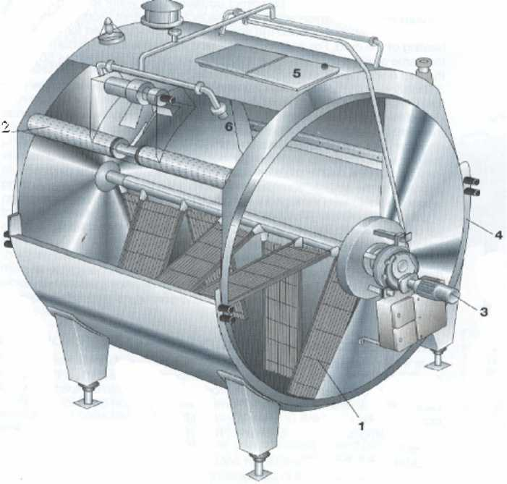

Horizontalni zatvoreni uređaj za sirenje mlijeka:
- dodaci za kombinirano rezanje-miješanje
- cijedilo za odvod sirutke
- motor za pokretanje sustava
- plašt za zagrijavanje
- otvor za ulaz mlijeka
- CIP - raspršivač

Sirilo se treba razrijediti do 10 puta s čistom vodom slobodnom od klora prije nego se ulije u mlijeko u kadu za sirenje. Mlijeko je potrebno dobro izmiješati neposredno nakon dodatka sirila.Obično se mlijeko miješa od3do5 min nakon dodatka sirila. Nezadovoljavajuće sporo sirenje uvjetuje dizanje masti na površinu. Ovo uvjetuje pojačani gubitak masti tijekom rezanja gruša, a mast se izdvaja na površini sirutke. Vrlo je važno da tijekom sekundarne i tercijarne faze koagulacije mlijeko ostavimo na miru da stoji. Tijekom te faze micele se udružuju, a kod miješanja one se odvajaju i nije moguće njihovo naknadno udruživanje. Čvrstoća gruša je specifična za pojedinu vrstu sira prema zadanoj tehnologiji. Tvrdi sirevi režu se u formi mekšeg gruša i u manja sirna zrna. Meki sirevi režu se u čvršćoj formi i u veća sirna zrna Tijekom sirenja važna je i aktivnost mliječno kiselinskih bakterija, a što uvjetuje smanjenjem pH i povećanjem čvrstoće gruša. Jedna od kasnijih faza aktivnosti sirila sastoji se u razgradnji a-Cn i P-Cn tijekom zrenja sira. Poznato je da u siru zaostaje oko 6% sirila koje, ovisno o tehnologiji, ostaje aktivno nakon što je sir proizveden.

3.10. OBRADA GRUŠA
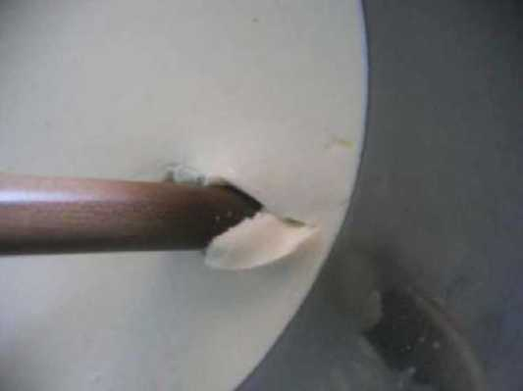
Gruš je spreman za rezanje nakon vremena od 25 minuta do 2 sata, ovisno o vrsti sira. Najčešća metoda koju obično koriste sirari za određivanje čvrstoće gruša je uranjanje ruke ili štapa u gruš i podizanje gruša pri čemu on puca. Jasna pukotina sa zelenom sirutkom u bazi je pokazatelj da je gruš spreman za rezanje. Meka nejednaka pukotina s bijelom sirutkom u bazi
pokazatelj je mekog gruša. Stranice pukotine pokazuju kvalitetu gruša. Granulirani gruš je pokazatelj prečvrstog gruša. Pravilo je kod nekih sirara da je bolje gruš rezati ranije nego kasnije. Kod pretvrdog gruša nož za rezanje će trgati gruš i neće ga rezati. Pravilno izrezan gruš će uvjetovati ponovno sljepljivanje mreže na novoj površini nastalog zrna što sprječava prekomjeran gubitak masti i drugih sastojaka mlijeka. Veličina zrna nakon rezanja određena je vrstom sira. Zrno koje je potrebno dogrijavati na više temperature reže se na sitnije dijelove, dok zrno koje se dogrijava na nižim temperaturama izrezuje se na veće komadiće. Tijekom rezanja i dogrijavanja gruša nastala membrana na površini svakog sirnog zrna se ponaša kao osmotska membrana. Kuglice masti su inkorporirane u matriks mreže proteina, dijelom fizikalnim silama, a dijelom labavim vezama membrana kuglica masti i proteina. Kuglice masti blizu površine sirnog zrna gube se sirutkom zbog pucanja ovih veza. Količina masti u sirutci je obično oko 0,2 - 0,3%, što predstavlja oko 10% od ukupne količine masti u mlijeku. Sirutka sadrži u vodi topive sastojke kao što su laktoza, sirutkine proteine, soli, peptidi i druge neproteinske dušične spojeve. Žice oblikovane u harfu koriste se za ručno rezanje gruša u manjim siranama.
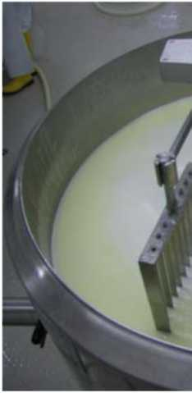
U većim pogonima koriste se automatski čelični noževi. Noževi su udaljeni jedan od drugog od 6 - 18 mm, te su raspoređeni u nizu. Automatski noževi su veći od ručnih. Vrlo je važno da su noževi dovoljno oštri, te omogućuju pravilno rezanje gruša. Žičani noževi više deru gruš u odnosu na čelične oštre noževe.
3.11. MIJEŠANJE I DOGRIJAVANJE

Izrezano sirno zrno je mekano i obavijeno mekom otvorenom membranom. Lagano miješanje sirnog zrna do prvog ispuštanja sirutke priječi razbijanje čestica gruša čime se gubi mast i nastaje sirna prašina. Kad se jednom formira čvršća membrana tada je miješanje moguće pojačati. Dogrijavanje gruša uvjetuje stezanje proteinskog matriksa gruša i ispuštanje dodatnog dijela sirutke što nazivamo sinerezom. Sinereza je proces preslagivanje kazeinskih micelija oblikovanih u mrežu, koje vodi kontrakciji kazeinske mreže, a događa se kao posljedica rezanja gruša, te dogrijavanja i zakiseljavanja sirnog zrna. Kako sirutka sadrži u otopljenom obliku laktozu i soli, količina tih sastojaka koja zaostaje u siru je proporcionalna količini vode u siru. Kalcij fosfat povezan s kazeinom, kao i onaj u koloidnom stanju, postepeno prelazi u otopljeno stanje kako pH vrijednost gruša pada aktivnošću bakterija mliječno-kiselinske fermentacije. Laktoza se većinom metabolizira do mliječne kiseline u zrnu djelovanjem mliječno-kiselinskih bakterija. Postoje dvije metode redukcije laktoze u grušu:
- zagrijavanjem sirnog zrna i sniženjem pH,
- dodavanjem tehnološke vode u sirutku koja povećava osmotski efekt membrane i izlaženje laktoze iz zrna u sirutku.

Naglo dogrijavanje sirnog zrna uvjetuje nastanak takve membrane koja ne propušta sirutku. Rezultat je nastanak kiselog, tvrdog sira, hrapave teksture, mrvičastog i suhog. Moguće je odvijanje stezanja gruša samo zakiseljavanjem bez primjene dogrijavanja. Maksimalna temperatura dogrijavanja mora biti tolika da ne uvjetuje inhibiciju aktivnosti mliječno-kiselinskih bakterija (temperature iznad 40°C inaktiviraju mezofilne MKB). Kod viših temperatura dogrijavanja potrebno je koristiti bakterije koje podnose visoke temperature dogrijavanja (Streptococcus thermophilus, Lactobacillus delbrueckii subsp. bulgaricus itd.). Sirar će odlučiti kada treba prestati s miješanjem zrna u sirutci što je određeno vrstom sira ali može varirati ovisno o kakvoći mlijeka. Sirna zrna smatraju se suhim kada se pod pritiskom formira gruda koja se ne raspada, a koja se može ponovo "rastaviti" na sastavna zrna. Prestankom miješanja gruš se taloži na dno kade (kotla). Kiselost zrna i sirutke u toj fazi razlikuje se. Normalno je kiselost zrna veća zbog većeg broja inkorporiranih bakterija u zrna.
3.12. ODVAJANJE SIRUTKE OD GRUŠA I FORMIRANJE SIREVA U KALUPE

Kako sirutka ima zaštitnu ulogu prema grušu (održava temperaturu, opskrbljuje bakterije metabolitima) važan je trenutak kad sirutku treba odvojiti od gruša.
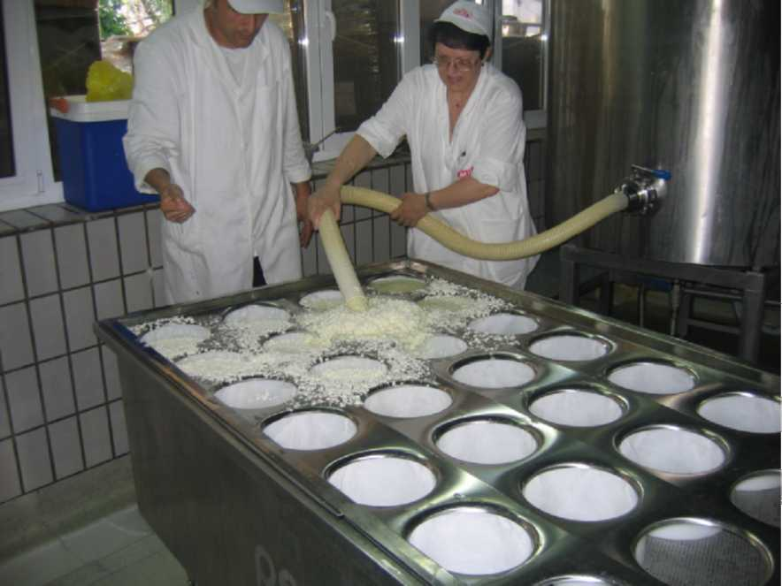

Kod nekih polutvrdih i tvrdih sireva (kao što su Edam, Gouda, Lećevački sir ili Ementalac) smjesa sirnog zrna i sirtke izravno se ulijeva u kalupe raspoređene na distribucijskom stolu.
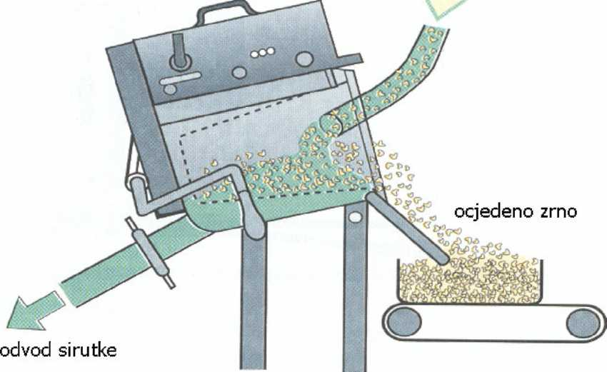
Odvajanje se može vršiti i pomoću rotacijskog odjeljivača sirnog zrna od sirutke:
mješavina zrno/sirutka
Ako se gruš formira u kalupe kod veće pH vrijednosti (manje kiselosti) mehanički otvori na siru biti će mali ili ih neće biti zbog daljnjeg procesa zakiseljavanja. Bez smanjenja pH vrijednosti mehanički otvori će ostati. Kod sireva gdje se želi više mehaničkih otvora sirutka se prvo potpuno odvaja od gruša iza čega se gruš stavlja u kalupe.
Vrijednost pH od 5,0 smatra se preniskom za većinu tvrdih sireva. Tako je za sir Cheddar optimalni pH između 5,2-5,25. Prešani sirevi s pH od 4,9-5,0 su obično kiseli, kratke teksture, mrvičasti i hrapavog tijesta. Neki sirevi (Feta, kao i sirevi srednjeg istoka) imaju nisku pH vrijednost, od 4,2-4,8.
Dogrijavanje zrna u proizvodnji Edamca postiže se dodavanjem tehnološke vode (50 -60°C) u sirutku nakon ispuštanja jedne trećine sirutke. To povećava temperaturu na 36 - 37°C te uvjetuje zadržavanje pH vrijednosti na 5,2-5,4 jer bi se inače kiselost spustila na 4,6-4,8 pH. Slično je i u proizvodnji sira Goude gdje se u sirutku dodaje zagrijana voda na 60°C kako bi se temperatura povećala s 30 na 40°C. Sir će imati pH između 5,2- 5,4. U proizvodnji sira St. Paulin jedna trećina sirutke zamjenjuje se s jednakom količinom blago zasoljene vode.

3.13. PREDPREŠANJE GRUŠA I PREŠANJE SIREVA

Način odvajanja sirutke od gruša utječe na teksturu, boju, okus i aromu sira. Kod polutvrdih i tvrdih sireva smjesa gruša i sirutke prenaša se u perforirane kalupe (pred-preše).
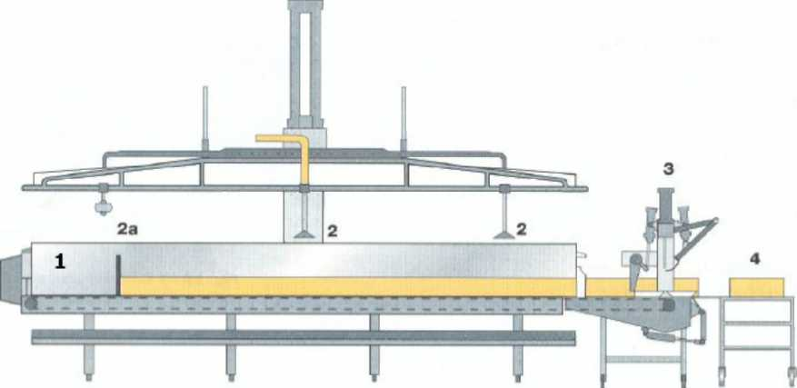
Predprešanje gruša može se vršiti u mehaniziranoj kadi za predprešanje gruša. Prešano tijesto sira reže se na manje komade i oblikuje prenošenjem u odgovarajuće kalupe.
Mehanizirana kada za pretprešanje /prešanje
1.Kada za pretprešanje (može3, Naprava za istovar (stacionarna ili
koristiti i za potpuno prešanje)pokretna) i rezanje sira
2.Razdjeljivač gruša, zamjenjiv4. Tekuća vrpca (tzv, konvejer)
s ClP-raspršivačem (2a)
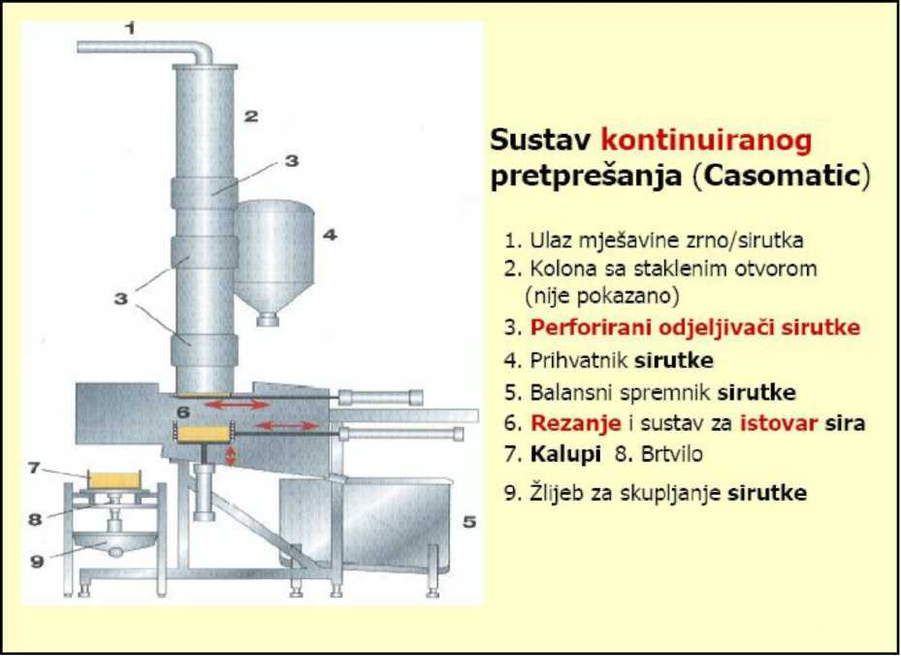
Predprešanje se može vršiti i u kontinuiranim linijama (za blok sireve), koje se mogu koristiti i za kompletno prešanje sira (oko 10 x veći pritisak nakon pretprešanja).

Osnovna je svrha prešanja da se:
- pojedina sirna zrna stope u kompaktnu masu kojom je lako manipulirati;
- da se iz sira istisne sva suvišna sirutka;
- da se kora sira "ispegla".

Gruš se sastoji od proteinskog matriksa u kojeg su uklopljene kuglice masti, zatim voda, sol, neproteinske dušične tvari kao i peptidi. Gruš zadrži i određenu količinu zraka (CO2). Dok je gruš topao, gumen, elastičan i mek, mast je u siru uglavnom u tekućem stanju. Sol je otopljena na površini kazeina i u vodenoj fazi.
Prešanje sira se treba odvijati postepeno jer naglo prešanje uvjetuje kompresiju površine sira i zarobljavanje sirutke u sirutkinim džepovima. Primijenjeni pritisak mora biti izražen po jedinici površine sira, a ne po komadu sira koji može varirati u veličini. Način prešanja ovisi o tipu sira što uključuje kontrolu različitih čimbenika. Jačina i trajanje prešanja se povećava sa povećanjem željenog sadržaja suhe tvari u siru. Kod tvrdih sireva pritisak je visok, te iznosi najčešće 200-500 g po cm2. Dužina prešanja može se ograničiti na nekoliko minuta pa sve do nekoliko sati što je slučaj kod sireva visokog stupnja dogrijavanja sirnog zrna (tvrdih sireva).
Kako sirevi sadrže određeni volumen zraka, prešanje sireva koji imaju jako zatvorenu teksturu obično se odvija pod vakumom.

Tradicionalno prešanje traje 2 - 3 dana u proizvodnji Cheddar sira, ali se ono skraćuje na 1 dan u modernoj proizvodnji Cheddara u blokovima. Ukoliko se koristi vakuum, tada se prešanje skraćuje na 10 - 15 sati što omogućuje ponovno korištenje kalupa u proizvodnji drugi dan nakon sanitacije.
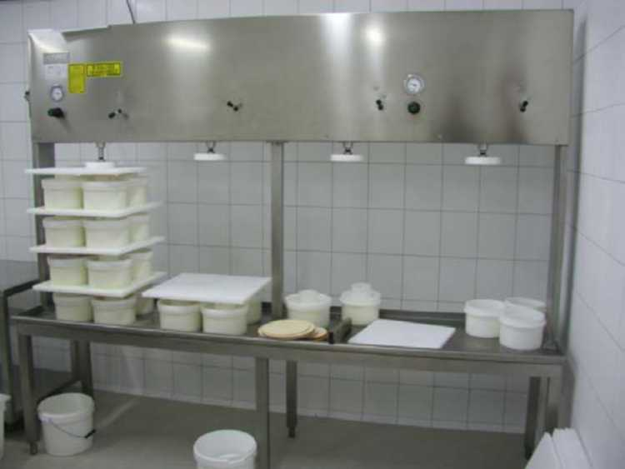
Zbog kratkoće trajanja prešanja sirna masa je još elastična, te se pakira u kompaktne kutije kako ne bi došlo do deformiranja vanjštine sira.
Jedan od ciljeva prešanja jest da se vanjska površina sira zatvori, da postane glatka i bez pukotina u koje bi mogle prodrijeti plijesni. Kod tradicionalnog načina proizvodnje koristi se gruba tkanina od lana kojom se zatvaraju otvori po površini sira. Metoda primjene sirarskih marama zahtijeva puno radne snage, te se stoga danas koriste sintetičke opne koje mijenjaju nekadašnju tkaninu. Neki sirari kao i potrošači još uvijek više preferiraju stari način proizvodnje sira primjenom sirarskih marama. Razvojem tehnologije danas se primjenjuju perforirani kalupi izrađeni od nehrđajućeg čelika, čime se u potpunosti isključuje primjena tkanina u sirarstvu. Istovremeno, prednosti plastičnih materijala za kalupe omogućuju automatsko punjenje sirnog gruša u takve kalupe u automatskoj liniji za proizvodnju sireva.

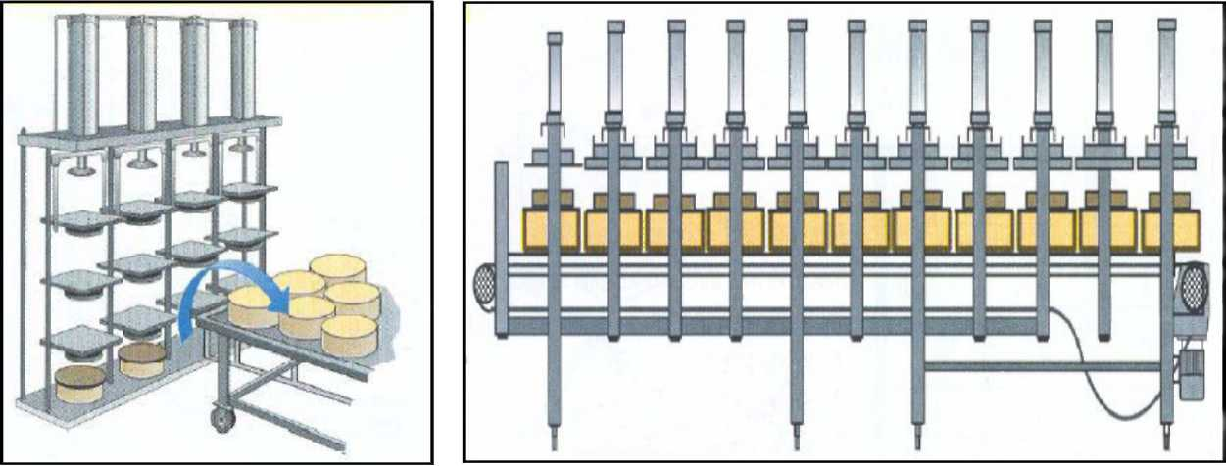
Uspravna preša s pneumatskimVodoravna preša - tekuća vrpca, tzv. Konvejer preša
sustavom ploča

3.14. SOLJENJE SIREVA


Sirevi se sole uranjanjem sira u salamuru (18 - 27% soli i temperature od 8 - 16°C), kiselosti od 4,7 do 5,1 Ph i 0,02% kalcija. Vrijeme soljenja ovisi o vrsti i veličini sira te se može kretati od 15 min do 5 dana. Cilj je proizvesti sir s količinom soli od 1,5 - 2,5%, ali količina soli može varirati od 0,6 (Ementalac) do 7% kod sira Pecorino. Soljenje zaustavlja daljnje zakiseljavanje sira, odnosno aktivnost mikroorganizama čistih kultura. Sir u salamuri se označava i kao sir bez kore jer kako ne dolazi do evaporacije tako ne nastaje kora što povećava ekonomičnost proizvodnje.
U praksi se koristi i suho soljenje, gdje se sol utrljava po površini sira nakon prešanja. Sol lagano prodire u unutrašnjost sira u vremenu od nekoliko dana.

Varijacije u postotku soli ovise o vrsti sira:

Emmental | Gouda | Cheddar | Limburger | Feta
0,5 - 1,2 % | 1,5 - 2,2 % | 1,75 - 1,95 % | 2,5 - 3,5 % | 3,5 - 5,0 %

Vrijednost pH je čimbenik kontrole u daljnjem tijeku zrenja sira. Npr. kod Emmentalca intenzitet dogrijavanja i rano nastajanje mliječne kiseline uvjetuje nastajanje slatkog gruša bez laktoze te je potrebna količina soli za pravilan tijek zrenja sira manja.
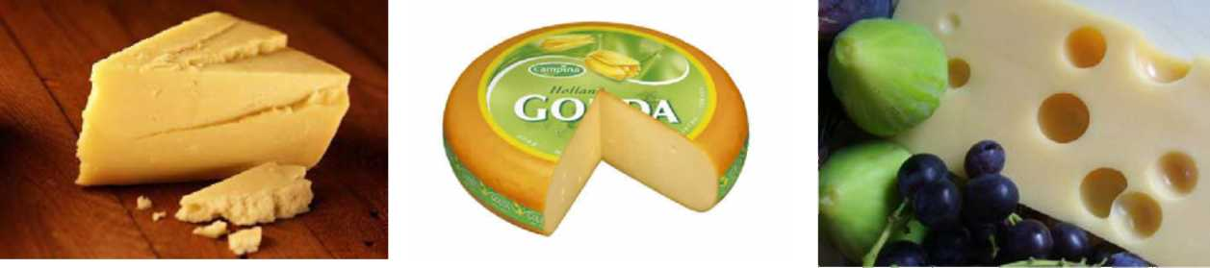
Teksturni sirevi se suho sole nakon miješanja. Obično se čeka da se sol otopi u siru prije prešanja. Ukoliko se sol ne otopi potpuno u grušu nastaju tamne linije po zrelom siru. Neotopljena sol u siru je hrapava i pješčane strukture. Sol otopljena na površini kazeina pomaže sljepljivanju i formiranju zatvorene teksture tijekom prešanja.
Sir CheddarSir GoudaSir Emmental
Uloga soli u siru
Sol omogućuje otpuštanje viška sirutke iz sira tijekom prešanja, tako će jako mokar sir izgubiti znatnu količinu soli tijekom prešanja. Stoga se u takvim slučajevima obično koristi više soli tijekom soljenja. Kod vrlo suhih sireva primjenjuje se manje soli.
Količina soli ovisi o tipu sira. Sol inhibira rast nekih vrsta bakterija, a stimulira druge. Tako sol uvjetuje rast različite flore. Količina soli od 2% u siru koji ima 40% vode znači da se u vodenoj fazi nalazi 5% otopljene soli. Međutim, rast koliformnih bakterija nije inhibiran do koncentracije od 12% soli, čak što više 3 - 4% soli stimulira njihov rast.
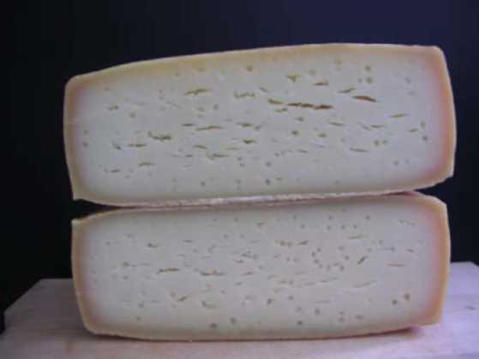
Kada se tvrdo prešani sir soli u salamuri, tada kora sadrži oko 16 - 18% soli. Kora postaje rožnata i suha što, zapravo, štiti sir.
Suho soljenje kroz kratko vrijeme omogućuje nastajanje kore s 20% soli, te ta količina soli ne inhibira rast bakterije Bacillus linens koja se koristi u tehnologiji nekih vrsta sireva kao što su Romadur i Limburger.

3.15. VOŠTENJE POVRŠINE SIRA, UMATANJE I PAKIRANJE
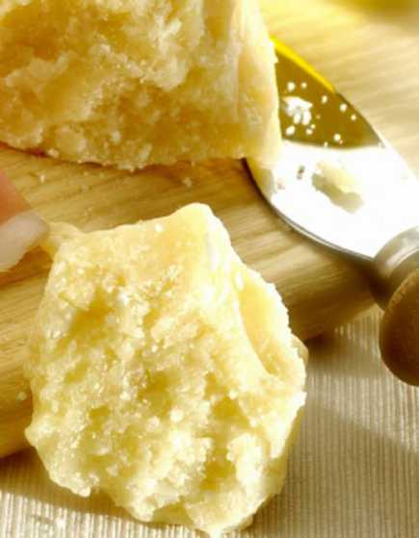
Kod nekih vrsta sireva kora se suši stavljanjem sira u pepeo, ili omatanjem sira u lišće. Vrlo se često površina sira održava čistom redovitim pranjem sa krpom i slanom vodom ili redovitim četkanjem kako bi se odstranila plijesan. Kada sir dozrije, potrebno ga je namazati s biljnim uljem koje može biti smeđe ili crne boje (Pecorino Romano, Parmigiano Reggiano itd.). Dimljenje sira, također, siru daje masni površinski sloj, te ima konzervirajući učinak zbog fenolnih spojeva iz dima. Često se koriste i začini kojima se tretira površina sira čime nastaje specifičan okus i miris, ali se većinom začini koriste tretiranjem unutrašnjosti sirnog tijesta.
Parmigiano Reggiano
Neki tvrdi sirevi se proizvode u blokovima iz tri razloga:
- Sve je veći zahtjev potrošača za konfekcioniranim malim pakovanjima sira.
- Sirevi teški 18 kg, s pravokutnim izgledom mogu se rezati - konfekcionirati, bez gubitaka, u manje porcije za tržište.
- Smanjene su štete zbog plijesni i grinja koji su u tradicionalnom načinu proizvodnje nanosili velike gubitke.

Voštenje sira
Kako bi se izbjegli gubici uzrokovani plijesnima, primjenjuju se kemijska sredstva kao što su sorbinska kiselina, sol ili pimaricin da bi se zaustavio rast plijesni ili se sir obavija voskom ili smolom što sprječava rast plijesni i infekciju grinjama. Voštenje i premazivanje smolom se koristi za mnoge vrste sireva, pa čak i za plave sireve s plijesnima (Stilton). Crveni ili žuti vosak danas se koristi za pakiranje slatkih sireva (Edam, Danbo, Elbo, itd.) uglavnom kad se sir izvozi. Voštenje sira se većinom sastoji u uranjanju sira 30 sek u tekući vosak i hlađenju. Ponekad je sir potrebno dva puta uroniti u vosak ako sir nije dobro prekriven nakon prvog uranjanja.

Umatanje (pakiranje) sira
Prvi primijenjeni materijal za umatanje sira bila je celuloza acetat i njeni derivati, ali danas se u tom smislu koriste i drugi materijali. Materijali za umatanje sira trebaju zadovoljavati veći broj zahtjeva kao što su:
- slaba propusnost za kisik;
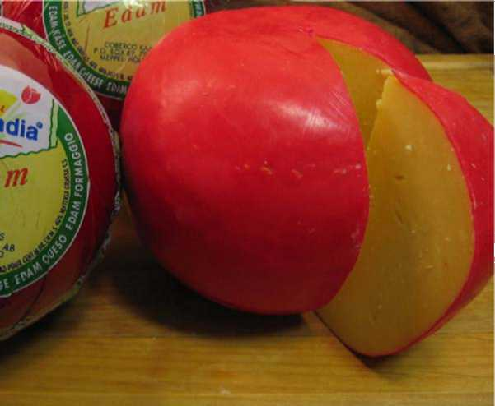
- slaba propusnost za CO2;
- slaba propusnost za evaporaciju vode;
- da formiraju čvrsti prianjajući film;
- da su stabilni pod hladnim i toplim uvjetima;
- da su stabilni na djelovanje mliječne masti i mliječne kiseline;
- da su nepropusni za svijetlo (naročito za UV);
- da su laki za primjenu, čvrsti i elastični;
- da se mogu vakuumirati;
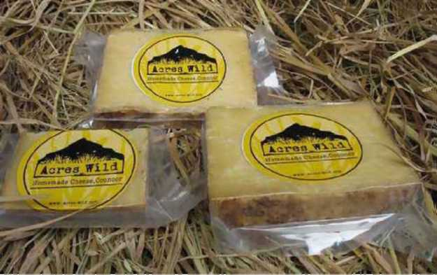
- da se ne stežu, osim ako se to traži;
- sposobnost grafičkog tiskanja na omotu;
- da ne daje nikakav strani miris siru;
- da su pogodni za strojno pakiranje;
- da su higijenski tijekom primjene i pohrane;
- da su jeftini.

S vremena na vrijeme pojavljuju se novi (sintetski) omoti izrađeni iz novih materijala, ali najčešće su to slijedeći materijali koji se koriste:
- papir, vosak i pergament;
- polietilen (niske ili visoke gustoće);
- celuloza acetat;
- najlon (poliamid) u različitim formama;
- gumasti hidroklorid;
- poliester;
- polistiren;
- polipropilen;
- polivinilid klorid kopolimer (PVDC).

Tamo gdje se sir proizvodi u velikim količinama te se dugo čuva, uspješno se koristi PVDC film (Criovac). Sir se stavlja u vrećicu od PVDC-a koji se onda vakuumira.
Sir koji zrije na niskim temperaturama u za plin nepropusnom materijalu često ima neobičnu aromu i okus. No nakon vremena od 30 min do 1 sata držanja sira na atmosferskom zraku taj se nedostatak arome i okusa gubi, te sir poprima normalnu aromu i okus.
3.16. ZRENJE SIREVA

Skladištenje sira, tj. njegovo zrenje, odvija se u skladišnom prostoru, koji mora biti čist i suh i imati stalnu temperaturu. U skladištu ne smije biti drugih proizvoda da sir, tijekom dozrijevanja, ne bi primio strane mirise.

Optimalna mikroklima zrenja:

Parametar | Temperatura | Relativna vlažnost
 | (°C) | zraka (%)
Minimalno | 10 | 60
Optimalno | 12-15 | 70-80
Maksimalno | 18 | 85

Okus, miris, konzistencija i izgled sira izravno ovise o mikroorganizmima koji se bilo namjerno dodaju u mlijeko za sirenje ili u mlijeko i sir dospijevaju kao posljedica naknadne kontaminacije.
Sir se slaže na police napravljene od drveta. Najsvježiji odnosno najmlađi sir stavlja se na donje etaže, a što je sir stariji premiještamo ga k vrhu polica.
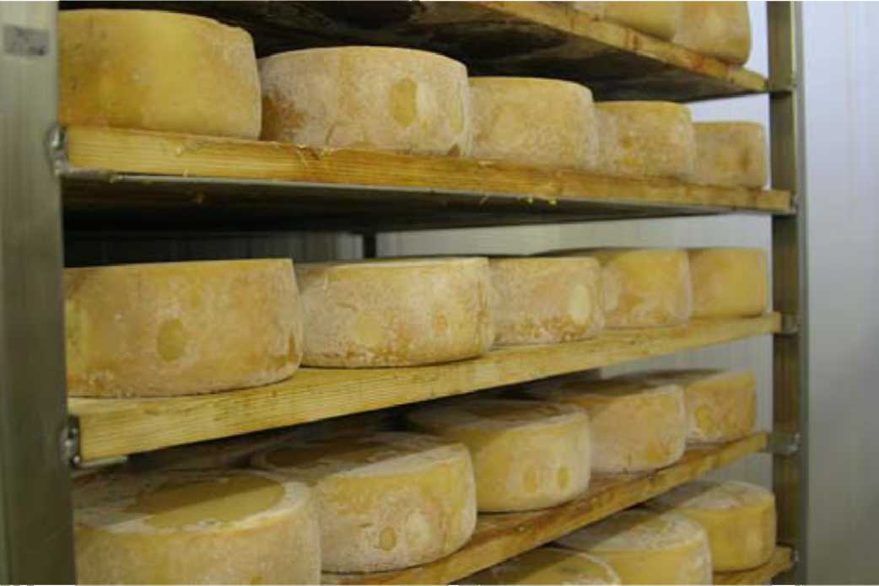

Shema tehnološkog postupka proizvodnje sira:

 | MHj |  | ak°
Sirilo |  |  |  | Starteri
Aditivi |  |  |  | Boje
 | Gruš

Rezanje

r

Fromiranje u kalup
Dogrijavanje

I
Soljenje
30-32 °C meki
33-35 °C polutvrdi

Bušenje sira (plavi sirevi)

38-40 °C tvrdi
Zamjena dijela sirutke zagrianom vodom
više od 40 °C "kuhani"

Zrenje _{Pakiranje}

Izdvajanje sirutke

Taloženje

Oblikovanje sirne grude u kotlu

Prešanje

Grijanje i rastezanje Formiranje u kalup (Mozzarella)
G

Soljenje
Soljenje
Prešanje

Zrenje Formiranje u kalup
Soljenje

Pakiranje
Zrenje
Zrenje

Pakiranje
Pakiranje

LITERATURA
- Osnovni tehnološki postupci u proizvodnji sira, doc.dr.sc. Samir Kalit, http://www.agr.hr/cro/nastava/bs/moduli/doc/ag1062 proizvodnja %20sira osnovni%20 postupci.pdf
- Osnove sirarstva, doc.dr.sc. Samir Kalit, Zavod za mljekarstvo, Agronomski fakultet Sveučilišta u Zagrebu,
http://www.coro.hr/doc/20090427/Osnove sirarstva 1.ppt
- Stočarstvo - proizvodnja kozjeg sira, Slobodna Dalmacija 2. ožujka 2005., http://www.hic.hr/vrt10.htm
- Osnove proizvodnje sireva
http://www.pbf.hr/hr/content/download/6465/37061/version/1/file/N05 3 SIRARSTVO PROIZVODNJA.pdf

5. Proizvodnja ovčjeg sira na domaćinstvu, Ivica Peranić, dipl.ing.agr., Hrvatski zavod za
poljoprivrednu savjetodavnu službu,
http://www.hzpss.hr/adminmax/publikacije/o sir.pdf
- Tradicionalna proizvodnja paškog sira, Hrvatska agencija za hranu, http://www.hah.hr/paski sir.php

www.maturski.org

